<http://logodynamh.blogspot.com/2017/04/blog-post_23.html>

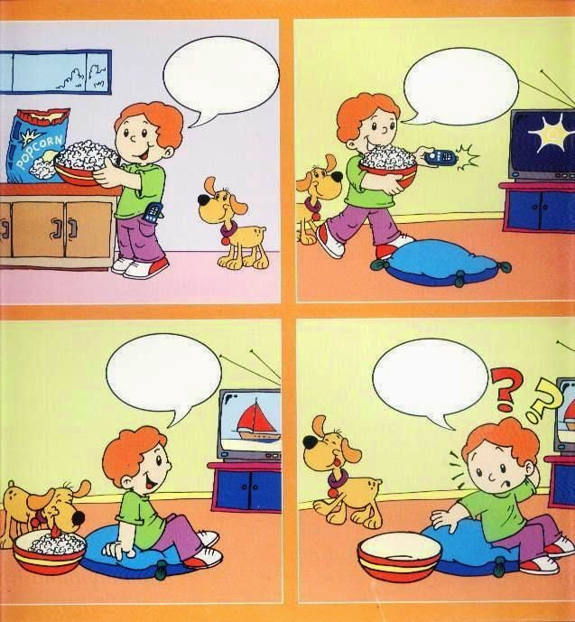

* Παρατηρώ τις εικόνες.
* Γράφω τη δική μου ιστορία.
* Προσέχω το κεφαλαίο και την τελεία!